Министерство общего и профессионального
образования российской федерации

Новосибирский государственный архитектурно-строительный университет

Ю. Е. Воскобойников, Т. Н. Воскобойникова

Кафедра прикладной
математики

Программирование
в математическом пакете Mathcad

Методические указания для студентов
всех специальностей дневной формы обучения

Новосибирск 1999

Методические указания составлены:
д.ф.-м.н., профессором, Соросовским профессором
Ю.Е. Воскобойниковым;
к.э.н., доцентом Т.Н. Воскобойниковой

Утверждены методической комиссией ИОБО 15.01.99.

В методических указаниях рассмотрены основные конструкции встроенного языка математического пакета Mathcad7 Professional и их применение для программирования основных типов вычислительных алгоритмов ( линейных, разветвляющихся и циклов). Изложение сопровождается рассмотрением большого числа примеров и задач, что способствует лучшему усвоению материала.
Методические указания предназначены для студентов всех специальностей дневной формы обучения, изучающих курс информатики и учебный курс по выбору "Математический пакет MathCAD", а также полезны аспирантам и инженерам, использующим в своих расчетах этот математический пакет.

Рецензенты:
Л.Г.Гузевский, д.ф.-м.н. профессор, заведующий кафедрой
вычислительной техники НГАВТ;
Н.П.Кисленко, к.т.н. доцент кафедры прикладной
математики НГАСУ

- НГАСУ, 1999

СОДЕРЖАНИЕ
1. Введение
2. Программирование c использованием
программ- ФункциЙ MathCad
2.1. Описание программы - функции и локальной оператор
присваивания
2.2. Обращение к программе-функции Mathcad
- Программирование в программе-функции линейных
алгоритмов
- Программирование в программе-функции
разветвляющихся алгоритмов
2.5. Программирование в программе-функции циклических алгоритмов
2.6. Возможные использования условного оператора IF.
2.7. Дополнительные операторы программирования циклов
в пакете Mathcad
3. Модульное программирование в Mathcad
3.1.Модульное программирование в пределах одного
документа
3.2.Модульное программирование в нескольких документах
Mathcad
4. ДОПОЛНИТЕЛЬНАЯ ИНФОРМАЦИЯ О ПАКЕТЕ
5. РЕКОМЕНДУЕМАЯ ЛИТЕРАТУРА

1. Введение

Миллионы людей занимаются математическими расчетами в силу профессиональной или иной необходимости, не говоря уже об учебе. Ни одна серьезная разработка в любой отрасли науки и производства не обходится без трудоемких математических расчетов. Для их проведения используются программы, составленные с использованием конструкций языков высокого уровня (таких как ФОРТРАН, PASCAL, CИ и других). Однако разработка таких программ, особенно имеющих современный графический интерфейс требует и соответствующей подготовки в практике программирования и достаточно большого времени (и то и другое может отсутствовать у инженера или исследователя).
Широкую известность и заслуженную популярность еще в середине 80-х годов приобрели интегрированные системы для автоматизации математических расчетов класса MathCAD, разработанные фирмой MathSoft (США) [1,2]. По сей день они остаются единственными математическими пакетами, в которых описание решения математических задач дается с помощью привычных математических формул и знаков. Такой же вид имеют и результаты вычислений.
В последних версиях MathCAD6Plus и MathCAD7 Professional [1-3] пользователям предоставлена возможность составлять "собственные" программы-функции и использовать принципы модульного программирования для реализации оригинальных вычислительных алгоритмов пользователя. Однако в литературе эти новые возможности освещены весьма слабо. Поэтому в данных указаниях излагаются способы программирования различных алгоритмов с использованием конструкций пакета MathCAD7Professional. За исключением некоторых конструкций, описанных в параграфе 2.7 эти способы реализуются и в пакете MathCAD6Plus.

- Программирование c использованием программ-функций MathCad

Напомним, что реализовать тот или иной алгоритм вычисления в пакете Mathcad можно двумя способами:
- вставляя соответствующие операторы или функции в текст документа Mathcad. Такой способ называется программированием в тексте документа;
- используя так называемые программы-функции, которые содержат конструкции, во многом подобные конструкциям таких языков как Pascal или FORTRAN : операторы присваивания, операторы циклов, условные операторы и т.д. Написание программ - функций в Mathcad позволяет решить задачи, которые невозможно решить используя только операторы и функции Mathcad. Такой способ будем называть программированием в программе-функции. Такое программирование включает два этапа:
- описание программы-функции;
- вызов программы-функции.
Рассмотрим отдельно эти два этапа.

2.1. Описание программы - функции
и локальной оператор присваивания
Перед тем как использовать программу-функцию нужно ее задать , т.е. выполнить описания. Описание программы-функции размещается в рабочем документе перед вызовом программы-функции и включает в себя имя программы-функции, список формальных параметров ( который может отсутствовать ) и тело программы-функции. Рассмотрим эти понятия.
Каждая программа-функция Mathcad имеет оригинальное имя, используя которое осуществляется обращение к этой программе-функции. Через это же имя ( и только через это имя ) “возвращается” в рабочий документ результат выполнения программы-функции.
После имени программы-функции идет список формальных параметров, заключенный в круглые скобки. Через формальные параметры "внутрь" программы-функции “передаются” данные необходимые для выполнения вычислений внутри программы . В качестве формальных параметров могут использоваться имена простых переменных, массивов и функций. Формальные параметры отделяются друг от друга запятой.

Замечание 2.1. Программа-функция может не иметь формальных параметров и тогда данные передаются через имена переменных, определенных выше описания программы-функции. 

Тело программы-функции включает любое число операторов локальных операторов присваивания, условных операторов и операторов цикла, а также вызов других программ-функций и функций пользователя.

Порядок описания программы-функции Mathcad. Для ввода в рабочий документ описания программы-функции необходимо выполнить следующие действия:
- ввести имя программы-функции и список формальных параметров, заключенный в круглые скобки (см. Замечание 6.1 );
- ввести символ “:” - на экране отображается как “: =”;
- открыть наборную панель Программирования (см. параграф 4.1) и щелкнуть кнопкой “Add line” . На экране появится вертикальная черта и вертикальный столбец с двумя полями ввода для ввода операторов, образующих тело программы-функции ( см. рис. 2.1).

Имя программы-функции
Поле 1

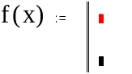
Формальный параметр
Поле 2

Рис. 2.1. Структура программы-функции

- перейти в поле 1 ( щелкнув на нем мышью или нажав клавишу [Tab] ) и ввести первый оператор тела программы-функции. Так как самое нижнее поле всегда предназначено для определения возвращаемого программой значения, то поля ввода для дополнительных операторов открываются с помощью щелчка на кнопке “Add line” панели программирования. При этом поле ввода добавляется внизу выделенного к этому моменту оператора. Для удаления того или иного оператора или поля ввода из тела программы-функции, нужно заключить его в выделяющую рамку и нажать клавишу [Delete] ( см. рис. 2.2) ;
Оператор 1
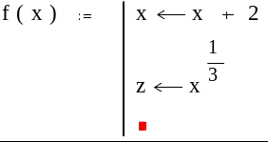
Оператор 2
Поле 2

Рис. 2.2. Добавление операторов в тело программы-функции
- заполнить самое нижнее поле ввода ( поле 2 ), введя туда выражение, определяющее возвращаемое через имя программы-функции значение ( см. рис. 2.3 ).
В приведенном примере формальным параметром является простая переменная x , тело программы включает два локальных оператора присваивания ( см. следующий пункт ) и значение переменной z определяет возвращаемый через имя функции результат выполнения программы-функции.

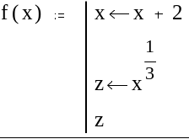
Рис. 2.3. Окончательная структура программы-функции

Локальный оператор присваивания. Для задания внутри программы значения какой-либо переменной используется так называемый локальный оператор присваивания, имеющий вид:
< имя - переменной > 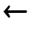 < выражение >
Внимание ! Использование "обычного" оператора присваивания ( обозначается : = ) в теле программы-функции приводит к синтаксической ошибке.

2.2. Обращение к программе-функции Mathcad
Для выполнения программы-функции необходимо обратиться к имени программы-функции с указанием списка фактических параметров (если в описании программы присутствует список формальных параметров), т.е.

< имя - программы > ( список фактических параметров )

Фактические параметры указывают при каких конкретных значениях осуществляются вычисления в теле программы. Фактические параметры отделяются друг от друга запятой.
Очевидно, что между фактическими и формальными параметрами должно быть соответствие по количеству, порядку следования и типу. Последнее соответствие означает:
- если формальным параметром является простая переменная, то в качестве фактического может использоваться константа, переменная, арифметическое выражение;
- если формальным параметром является вектор или матрица, то фактическим должен быть вектор или матрица;
- если формальным параметром является имя встроенной функции или другой программы, то и фактическим параметром должен являться тот же объект.
Замечание 2.2. Обращение к программе-функции должно находиться после описания программы-функции и к моменту обращения фактические параметры должны быть определены. 

Пример 2.1. Обращение к программе f(x), приведенной на рис. 2.3 может иметь следующий вид:
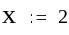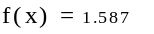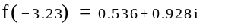
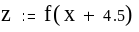 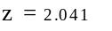 
Заметим, что переменная z никак не связана с “локальной” переменной z, используемой внутри тела программы-функции.
Замечание 2.3. Передать данные внутрь программы-функции можно используя внутри программы переменные, определенные до описания программы-функции. Например :
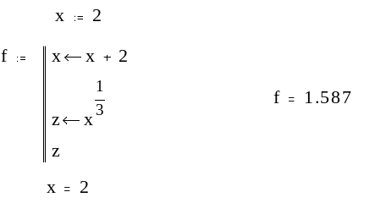
Вызов программы
Берется значение равное 2

Хотя значение переменной х изменилось внутри программы-функции, вне описания программы-функции эта переменная сохранила свое прежнее значение. 
Замечание 2.4. Имена фактических параметров при вызове программы-функции могут не совпадать с именами ее формальных параметров. 

2.3. Программирование в программе-функции
линейных алгоритмов
Напомним, что под линейным алгоритмом понимается вычислительный процесс, в котором необходимые операции выполняются строго последовательно. Операторы, реализующие этот алгоритм в теле программы - функции также размещаются последовательно и выполняются все, начиная с первого оператора и кончая последним.
Пример 2.2. Оформим в виде программы-функции вычисление корней квадратного уравнения ax² + bx +c = 0 по формуле
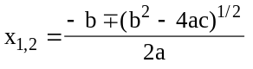
Для этого введем следующее описание программы-функции
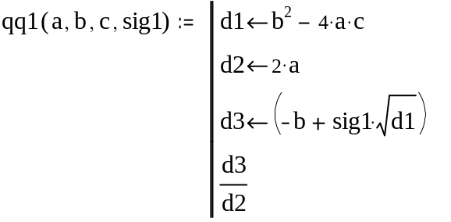
Программа qq1 имеет четыре параметра: смысл первых трех понятен, а четвертый определяет знак перед корнем квадратным - задавая Sig1=1, получаем корень x₁; Sig1= - 1, получаем корень x₂. Программа реализует линейный алгоритм - все операторы выполняются всегда строго последовательно. 

2.4. Программирование в программе-функции
разветвляющихся алгоритмов
Напомним, что в разветвляющихся алгоритмах присутствует несколько ветвей вычислительного процесса. Выбор конкретной ветви зависит от выполнения (или невыполнения) заданных условий на значения переменных алгоритма.

Пример 2.3. Переменная y задается следующим выражением

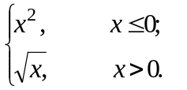
y(х) =

Видно, что алгоритм вычислений содержит две ветви и выбор зависит от значения переменной x. 

Для программирования разветвляющихся алгоритмов в Mathcad имеется условная функция if и условный оператор. Используя эти конструкции можно "изменить" последовательное выполнение операторов. В этих конструкциях могут использоваться следующие новые понятия.

Выражения отношений. Эти выражения используются для сравнения двух арифметических выражений между собой. Выражение отношений записываются в виде :
< выр. А > < знак отношения > < выр. В> ,
где в качестве знака отношения выступают символы, приведенные в таблице 1. Если заданное отношение выполняется, то выражение отношений принимает значение равное 1 ( "истина" ), в противном случае - 0 ( "ложь").

Таблица 1
Знак отношения | Вводимые символы
= | [ Ctrl ] + [ = ]
< | [ < ]
> | [ > ]
 | [ Ctrl ] + [ 0 ]
 | [ Ctrl ] + [ 9 ]
 | [ Ctrl ] + [ 3 ]

Пример 2.4. Вычисление выражения отношений
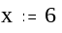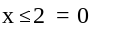
Результат вычисления выражения отношений

В отличие от языков программирования можно сразу в одном выражении проверять несколько условий путем добавления знаков отношений и арифметических выражений. Эту возможность иллюстрирует следующий пример.
Пример 2.5. 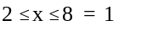 

Логические операции. Определены две логических операции, которые ставятся между выражениями отношений.
Логическая операция ИЛИ . Обозначается знаком + и записывается в виде
< логич.выр.1 > + < логич.выр. 2>
Результат операции равен 0, если оба логических выражения равны 0 и равен 1 для всех остальных значений логических выражений.
Логическая операция И . Вводится знаком * ( в тексте это точка ) и записывается в виде
< логич.выр.1 > . < логич.выр. 2>
Результат равен 1, если оба логических выражения равны 1 и равен 0 для всех остальных значений логических выражений ( сравните с логическим оператором ИЛИ ).
Логическое выражение. Логическим выражением называется конструкция, составленная из выражений отношений, знаков логических операций и круглых скобок. Значение логического выражения вычисляется слева направо с учетом известного правила о приоритете операций. Список приоритетов ( по их убыванию ):
- круглые скобки ;
- логическая операция И;
- логическая операция ИЛИ.
Задача 2.1. Объясните порядок вычисления двух ниже приведенных логических выражений:
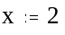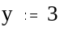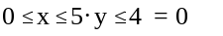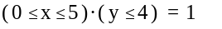

Рекомендация: для однозначного вычисления логического выражения используйте круглые скобки.

Условная функция if. Эта функция записывается в виде ( символы if вводятся с клавиатуры) :
if ( < логич. выраж. > , < ариф.выраж.1> , < ариф.выраж.2 > )

Правило вычисления условной функции if : если логическое выражение равно 1, то функция принимает значение равное значению арифметического выражения 1 ; если логическое выражение равно 0, то функция принимает значение равное значению арифметического выражения 2.
Условная функция используется в арифметических выражениях, стоящих в правой части локального оператора присваивания.
Пример 2.6. Реализуем алгоритм вычисления функции y(х) примера 2.3 в виде
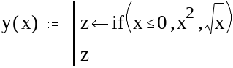
Обращение к этой программе-функции в тексте документа
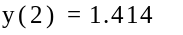 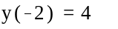 

Условный оператор. Этот оператор используется только в теле программы-функции и для его ввода необходимо щелкнуть на кнопке if панели программирования или клавиши [ } ]. На экране появляется конструкция с двумя полями ввода, изображенная на следующем рисунке.

Поле 2
Поле 1

В поле 2 вводится логическое выражение ( в простейшем случае это выражение отношений ). В поле 1 вводится выражение ( как правило, арифметическое), значение которого используется, если проверяемое логическое выражение принимает значение 1.
Условный оператор может находиться только внутри тела программы-функции. Например :

Поле 2
Поле 1
Поле 3

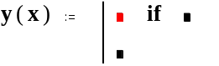
В поле 3 задается выражение, значение которого используется, если логическое выражение равно 0. Для ввода в поле 3 необходимо :
- заключить это поле в выделяющую рамку;
- щелкнуть на кнопке “otherwise” панели программирования;
- в оставшемся поле введите соответствующее выражение.

Пример 2.7. Составим программу-функцию, вычисляющую функцию y(x), заданную в примере 2.3. Для этого введем описание следующей программы-функции:
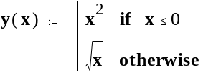
Обращение к этой программе-функции имеет вид
■

Таким образом, выражение, стоящее перед словом otherwise выполняется только в том случае, если не выполнено заданное перед этим условием.
В программе можно использовать несколько следующих друг за другом условных операторов с одним выражением перед словом otherwise.
Пример 2.8. Составим программу-функцию для вычисления переменной z по формуле
z( t ) =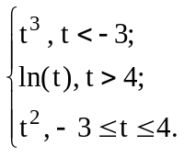
В рабочий документ введем описание следующей программы-функции
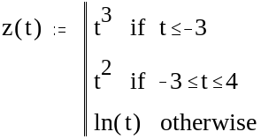

Заметим, что функция z(t) получит значение ln(t) только тогда, когда не выполняется условие записанные в двух вышестоящих строках. 
Обращение к этой программе - функции имеет вид 
             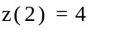 
Если в поле 3 ввести оператор без слова otherwise, то этот оператор будет выполняться всегда вне зависимости от выполнения выше заданных условных операторов.

2.4. Программирование в программе-функции
циклических алгоритмов
Напомним, что циклические алгоритмы (или проще циклы) содержат повторяющиеся вычисления, зависящие от некоторой переменной. Такая переменная называется параметром цикла, а сами повторяющиеся вычисления составляют тело цикла.
Классификация циклов. Циклы можно условно разделить на две группы:
- циклы типа арифметической прогрессии;
- итерационные циклы.
Характерной чертой первой группы циклов является то, что количество повторений тела цикла можно определить до начала выполнения программы, реализующей цикл, т.е. априори. Классическим примером цикла типа арифметической прогрессии является цикл примера 3.5.
Для итерационных циклов нельзя априори определить количество повторений тела цикла. Это обусловлено тем, что окончание таких циклов определяется не выходом параметра цикла за конечное значение, а более сложными условиями. Это иллюстрирует следующий пример.
Пример 2.9. Вычислить значение x=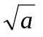, используя итерационную процедуру
x_{n}=0.5(x_{n--1}+a/x_{n-1}), n=1,2,3,.., x₀=a.
В качестве приближенного значения корня квадратного берется такое значение x_{n}, которое удовлетворяет условию
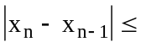 ,
где - заданная точность вычисления.
Видно, что задав исходные данные, например, a = 9, = 10⁻³, нельзя, не выполняя итерационные вычисления, определить количество повторений тела цикла. 

Программирование цикла типа арифметической прогрессии. Для программирования таких циклов используется оператор цикла for. Для ввода такого оператора необходимо выполнить следующие действия:
- щелкнуть на кнопке for наборной панели Программирования. На экране появятся поля ввода, изображенные на рис. 2.4.
Поле 2
Поле 1
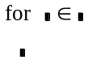
Поле 3
Рис. 2.4. Структура оператора цикла for

- в поле ввода 1 введите имя параметра цикла;
- в поле ввода 2 ввести диапазон значений параметра цикла, используя для этого дискретный аргумент ;
- в поле ввода 3 вводятся операторы, составляющие тело цикла. Если одной строки недостаточно, то дополнительные поля ввода (дополнительные строки) создаются щелчком на кнопке “Add line” в панели программирования и тогда слева от тела цикла появляется вертикальная черта.

Пример 2.10. Для x меняющего от -2 до 2 с шагом 0.5 вычислить значение f(x) = e^{-x .} Cos ( 2x ) и сформировать из этих значений вектор y, т.е. y₁ = f(-2), y₂ = f(-1.5) и т.д.
В этом примере количество повторений определяется по формуле
где x_{k} , x₀ ₋ конечное и начальное значение параметра цикла, d - шаг его изменения. Подставив значения, получаем (2 - (-2) )/0.5+1=9.
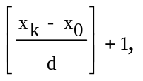

Описание программы-функции имеет вид
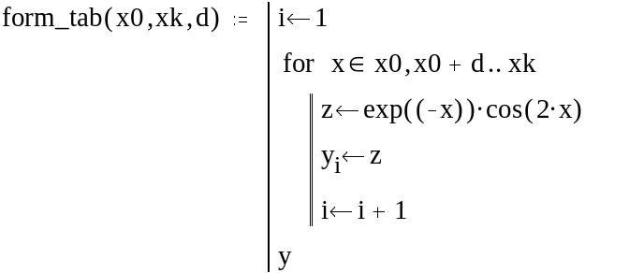

В этом варианте описания программы-функции формальные параметры используются для задания диапазона изменения параметра цикла (переменная x). Для изменения индекса у элемента массива y вводится переменная i целого типа внутри программы-функции. Обращение к описанной программе-функции может иметь вид
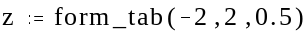 

Замечание 2.5. Если значение индексов у элементов массива меняется начиная с 1 ( как в этом примере ), то начальное значение индекса необходимо установить равным 1 ( для этого обратиться к пункту MATH команде Built-in Variables, а затем в поле ввода Origin ввести значение 1 ( вместо установленного по умолчанию значения 0 ). 

Пример 2.11. Немного изменим условия примера 3.5 , а именно : значения х, для которых вычисляется функция y(x) задается вектором x, имеющим n проекций. Для каждой проекции вектора х вычислить значение функции f(x)=e^{-x} Cos ( 2x ) и записать это значение в соответствующую проекцию вектора y.
Описание программы-функции, решающую эту задачу имеет вид :
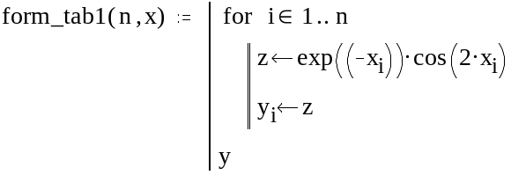

Здесь формальным параметром являются : n - число элементов вектора x ; х - вектор, состоящий из n элементов.
Обращение к описанной программе-функции можно осуществить с помощью конструкций:
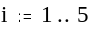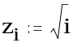
Формирование
фактического
параметра - вектор z
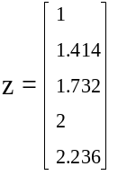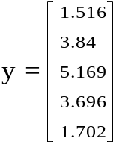
Сформированный
вектор у

Программирование итерационных циклов. Для программирования таких циклов используется оператор цикла while. Для ввода этого оператора необходимо выполнить следующие действия:
- щелкнуть на кнопке while панели Программирования. На экране появляются элементы, показанные на рис. 2.5.
Поле 1
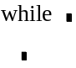
Поле 2

Рис. 2.5. Структура оператора цикла while

- в поле 1 ввести условие выполнения цикла;
- в поле 2 ввести операторы тела цикла. В теле цикла должны присутствовать операторы делающие условие цикла ложным иначе цикл будет продолжаться бесконечно.
Оператор цикла while выполняется следующим образом: обнаружив оператор while, Mathcad проверяет указанное условие. Если оно истинно, то выполняется тело цикла и снова проверяется условие. Если оно ложно, то цикл заканчивается.

Пример 2.12 . Составим программу-функцию, реализующую итерационную процедуру приближенного вычисления корня квадратного, описанную в примере 2.9.
Как видно из текста программы-функции нет необходимости хранить в памяти все приближенные решения x_{0,} x_{1,} x_{2 ,} ... , и т.д. Достаточно хранить предыдущее ( “старое” ) значение xc и последующее (“новое”) значение xn.
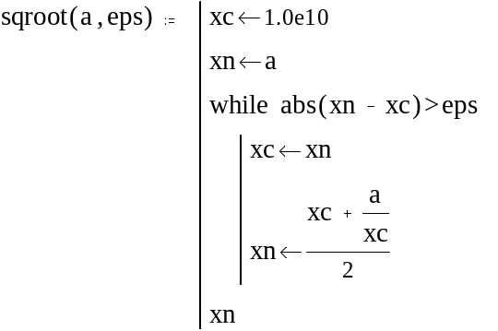

Обращение к описанной программе будет иметь вид
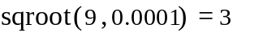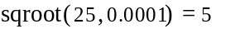
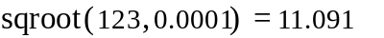 
К сожалению организация итерационного цикла с помощью оператора while , без дополнительных средств контроля может привести к зацикливанию. Например, задав при обращении к программе eps < 0 получаем зацикливание.
Поэтому в Mathcad имеется специальный оператор break, который позволяет выйти из цикла или приостановить исполнение программы при выполнении заданного в операторе break условии. Для ввода оператора break необходимо щелкнуть на кнопке break панели Программирования (нельзя вводить этот оператор с клавиатуры по символам). Оператор break используется в левом поле ввода условного оператор if, а в правом размещается условие, при выполнении которого происходит прекращение работы цикла или программы, в нижнем поле - оператор, выполняемый если условие не выполнено. Поэтому первоначально вводится оператор if , а затем заполняются поля этого оператора.
Следующий пример показывает написание не зацикливающей программы с оператором break.
Пример 2.13. Составим программу-функцию, реализующую итерационную процедуру вычисления корня квадратного (см. пример 2.9) без зацикливания. Описание такой программы-функции имеет вид :
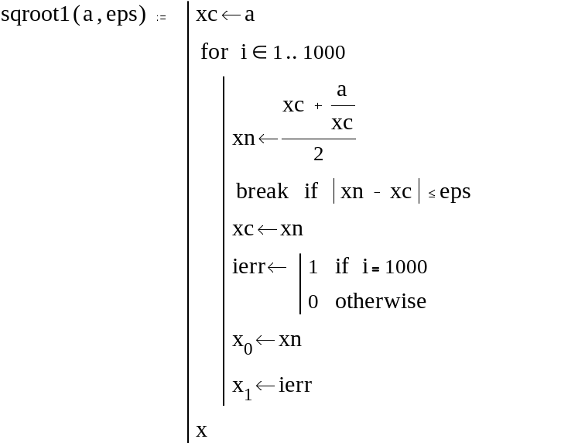

В этой программе число повторений тела ограничено 1000. Если за это число итераций приближенное значение корня с заданной точностью не найдено, то параметр ierr получает значение 1, что говорит об ошибке вычислительного процесса ( если были выполнены 1000 итераций ) . Так как через имя программы передается значение только одной переменной, то для передачи двух значений xn, ierr используется вектор, проекции которого формируются внутри программы.
Значение ierr нужно проверять после обращения к программе sqroot1. Например,
Найденный корень
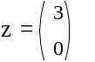
Значение ierr

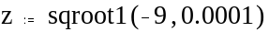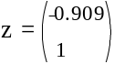
Ошибочное задание а ( должно быть > 0 )

■

- Возможные использования условного оператора IF

Условный оператор if может использоваться для реализации достаточно сложных разветвляющихся алгоритмов в теле операторов цикла. Поэтому рассмотрим различное заполнение поля 1 и поля 3 этого оператора (см. рисунок ).

Вариант 1. В поле 1 находится локальный оператор присваивания ( формирование единичной матрицы )
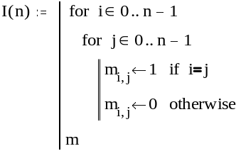

Вариант 2. В поле 1 находятся несколько операторов
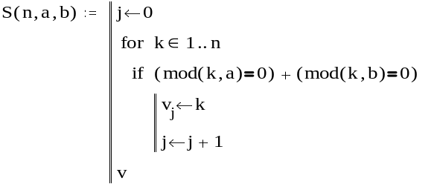

- Дополнительные операторы программирования циклов в пакете Mathcad7Professional

Оператор continue. Обычно используется для продолжения выполнения цикла путем возврата в начало тела цикла. Следующий пример поясняет работу этого оператора.

Пример 2.14. Составим программу-функцию, формирующую новый вектор из положительных проекций исходного вектора.
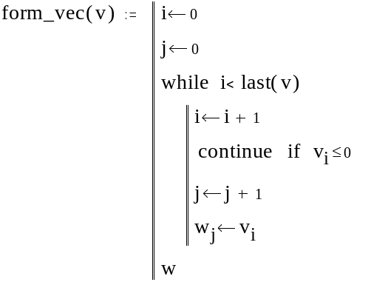
В теле программы-функции используется функция last(v), определяющая индекс последнего элемента массива v ( см. замечание 2.5).
Обращение к этой программе функции имеет вид

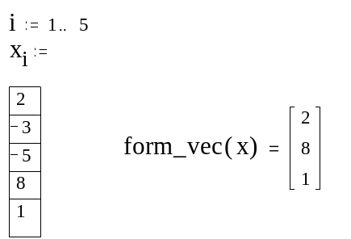
Исходный вектор
Сформированный вектор
Если очередной элемент v _{i} не больше нуля, то пропускаются все нижележащие операторы тела цикла ( в нашем случае - два оператора, формирующие очередную проекцию вектора w) и тело цикла повторяется при новом значении параметра цикла i.
Оператор return. Прерывает выполнение программы-функции и возвращает значение операнда, стоящего за ним. Следующий пример поясняет работу этого оператора.

Пример 2.15. Составим программу-функцию, находящую первую положительную проекцию исходного вектора. Возможны два варианта.
Вариант А Вариант B

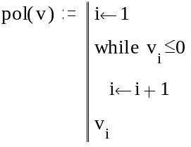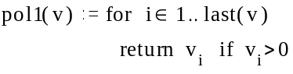

Вариант B представляется более простым и "элегантным".

Оператор on error. Этот оператор является обработчиком возникающих при выполнении тех или иных вычислений ошибок и записывается в виде :
< выражение 1 > on error < выражение 2 >

и выполняется < выражение 1 >, если при выполнении < выражение 2 > возникает ошибка. Если ошибка не возникает, то выполняется < выражение 2 >.

Пример 2.16. Используем оператор on error для предотвращения появления ошибки "деление на нуль" при вычислении функции angl(x,y).
Деление на нуль
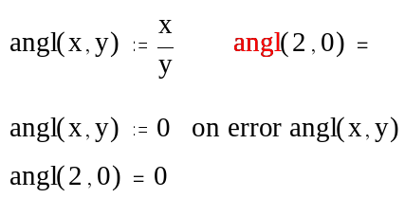
Результат при делении
на нуль

Функция error. Используется для вывода диагностических сообщений при возникновении в вычислениях ошибки и записывается в виде

error ( "< диагностическое сообщение пользователя >")

Функция используется в левом поле условного оператора if, как показано в следующем примере.
Пример 2.17. Программирование вывода диагностического сообщения при попытке спроектировать вектор v на нулевой вектор w.

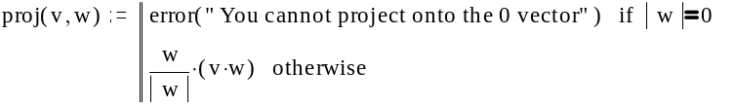

3. Модульное программирование в Mathcad

Общая идея модульного программирования состоит в следующем:
- реализации вычислительных процессов в виде отдельных программных единиц - модулей;
- обращении к этим модулям в других программах с передачей данных, необходимых для вычислительного процесса.
Модульное программирование позволяет уменьшить объем исходных текстов программ, сделать их более читаемыми, ускорить написание и тестирование программ, уменьшить расходы на сопровождение (эксплуатацию) программ.
Модульное программирование в пакете Mathcad можно реализовать двумя методами :
- модульное программирование в пределах одного документа Mathcad;
- модульное программирование в нескольких документах Mathcad.

3.1. Модульное программирование в одном документа

Этот метод характеризуется тем, что :
- для реализации простых вычислений используются локальных функций, а более сложные - программы - функции;
- описание локальных функций, программ-функций и их вызов ( т.е. обращение к ним ) находятся в пределах одного документа и хранятся в одном файле. При этом часто внутри одной программы-функции находится вызовы локальных функций, встроенных функций Mathcad и другой программы-функции.

Пример 5.1. Реализуем в виде программы-функции вычисление определенного интеграла вида
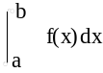
используя формулу Симпсона с автоматическим выбором числа узлов. При этом программа-функция Simpson(f,a,b,N) вычисляет определенный интеграл по формуле Симпсона при фиксированном числе интервалов N, а программа-функция Adapt(f,a,b) выбирает по заданной точности вычисления интеграла ( равной 10⁻⁸ ) количество интервалов.

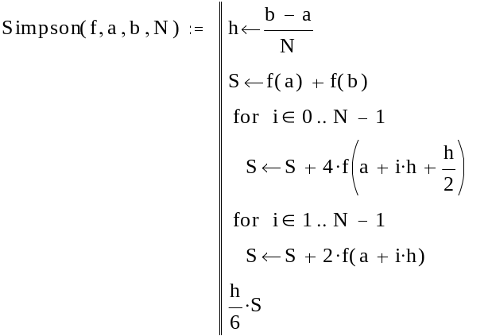

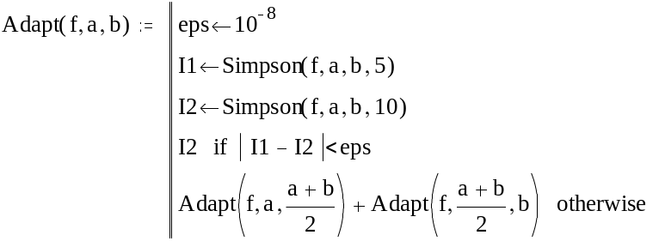

Используя эти программы - функции вычислим определенный интеграл от функции f(x) = x² на отрезке [0,1]. Точное значение интеграла равно 1/3=0.33333333333333... Обращение к программе-функции Adapt дает результат
Перед обращением к программе-функции Adapt необходимо описать функцию пользователя f(x) в виде
f(x) : = x²,
так как имя функции f(x) используется в качестве фактического параметра.

3.2. Модульное программирование
в нескольких документах Mathcad

В предыдущем способе реализации модульного программирования описание модулей ( функций пользователя и программ-функций ) и их вызов находится в одном документе. Такой способ имеет ряд недостатков :
- невозможность параллельной разработки программ несколькими разработчиками;
- невозможность "автономной" отладки программ-функций и их модификации в процессе эксплуатации программного обеспечения;
- невозможность использования разработанной программы-функции в нескольких документах без дублирования описания программы-функции.
Для преодоления этих недостатков описание программы-функции выполняют в одном документе MathCAD, а ее вызов размещается в другом документе (этот прием широко используется в современных алгоритмических языках высокого уровня). Однако при этом возникает вопрос : как при вызове программы-функции в одном документе "присоединить" файл с другим документом MathCAD, в котором находится описание вызываемой программы-функции? Для такого присоединения служит специальный оператор Reference, который записывается в виде, показанном на рис. 3.1.
Значок оператора
Reference

Полное имя файла, в котором находится
документ, содержащий описание
вызываемой программы-функции

Рис. 3.1. Структура оператора Reference

Оператор Reference вставляется в текст документа, в котором вызывается программа-функция перед ее вызовом. Для вставки этого оператора необходимо выполнить следующие шаги:

Шаг 1. Щелкнуть левой кнопкой мыши в том месте, куда будет вставлен оператор Reference.
Шаг 2. Обратиться к пункту меню Insert и выполнить команду Reference.
Шаг 3. В поле ввода появившегося диалогового окна ввести полное имя файла, содержащего документ с описанием вызываемой функции. Для задания имени можно щелкнуть кнопку Browse и в появившемся диалоговом окне указать диск, папку и имя файла ( в поле ввода отразится полное имя файла).
Шаг 4. После выполненных установок щелкнуть кнопку OK
После выполнения этих шагов в документе появится оператор Reference, показанный на рис. 3.1.

Таким образом реализация модульного программирования в нескольких документах МаthCAD включает следующие этапы (которые будем иллюстрировать на примере вычисления определенного интеграла с использованием программ-функций примера 3.1) :
- Описание в документе МаthCAD необходимых программ-функций и сохранение этого документа в файле в нужной папке и под нужном именем ( в нашем примере документ будет включать описание двух программ-функций Simpson и Adapt и документ будет сохранен на диске D: в папке MathCad_Apll в файле под именем Adapt_Integration.mcd).
- Вставка оператора Reference в документе, в котором вызываются описанные программ-функций путем выполнения шагов 1 - 4. В нашем примере вставленный оператор Reference будет иметь вид:

- Вызов нужных программ-функций. В нашем примере вызов может сметь следующий вид:

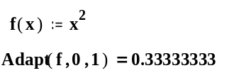
Точное значение интеграла
0.3333333333333333333..
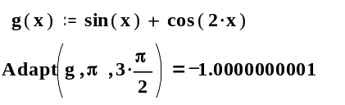
Точное значение интеграла - 1.00000000000000

В заключении заметим, что описанная реализация модульного программирования позволяет создавать библиотеки программ-функций, реализующие вычислительные алгоритмы различной сложности для различных предметных областей и использовать библиотеки программы-функции, разработанные другими пользователями.

- ДОПОЛНИТЕЛЬНАЯ ИНФОРМАЦИЯ О пакете
Приведем информацию о некоторых объектах и конструкциях MathCAD, используемых при программировании в этом пакете.
Наборные панели MathCAD. Для ввода в текст документа MathCAD заготовок-шаблонов математических знаков и конструкций программирования (знаков арифметических операций, матриц, знаков интегралов, производных и т.д.) используются так называемые наборные панели. Кнопки вывода на экран наборных панелей занимают пятую сверху строку программного окна MathCAD и назначение наборных панелей пояснено в следующей таблице.

Значок кнопки | Назначение наборной панели
 | Ввод знаков арифметических  операций, цифр
 | Ввод знаков отношений, используемых при записи условий
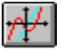 | Построение различных графиков
 | Ввод матричные операторы
 | Ввод операторов суммирования,  интегрирования и дифференцирования
 | Ввод конструкций программирования ( панель Программирования)
 | Ввод операторов символьной  математики
 | Ввод букв греческого алфавита

Для вызова на экран нужной наборной панели достаточно щелкнуть левой кнопкой мыши на значке, а затем приемом "перетащить-и-оставить" разместить раскрывшуюся наборную панель в удобном для работы месте программного окна MathCAD.
Для ввода конструкций программирования будет необходима наборная панель Программирования, в которую входят конструкции, показанные на следующем рисунке:

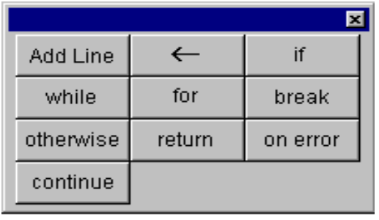
Для вставки нужной конструкции в текст составляемой программы достаточно щелкнуть мышью на соответствующем значке наборной панели Программирования.

Функции пользователя. В Mathcad могут быть также определены так называемые функции пользователя ( называемые также локальными функциями ). В отличие от простой переменной, значение такой функции зависит от значений аргументов, а в отличии от встроенной функции ( например, функция sin(x)) эта функция определяется самим пользователем. Для того, чтобы использовать функцию пользователя в вычислениях ее обязательно перед этим нужно определить.
Определение функции пользователя имеет вид

<имя—функции>(<список формальных параметров>) : =
<арифметическое выражение,
зависящее от формальных параметров>

Пример 4.1. Определим функцию dist(x,y), вычисляющую расстояние между точкой с координатами (x,y) и началом координат. Вводим следующие символы :
dist(x,y): 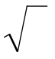x^2+y^2
Ввод двоеточия “ : ” вставляет на экране символ : = и на экране появляется следующее описание функции пользователя
dist(x,y) : = 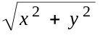

В качестве формальных параметров используются только имена (а не более сложные выражения) и эти параметры показывают как значение функции зависит от аргументов, т.е. эти параметры должны присутствовать и в правой части описания локальной функции. Не имеет значение были ли ранее определены или использованы в рабочем документе имена формальных параметров.
Для вычисления значения функции пользователя достаточно записать имя функции и список фактических параметров, заключенный в круглые скобки. В отличие от формальных параметров фактические указывают при каких конкретных численных значениях аргументов будет вычисляться функция. В качестве фактических параметров может выступать константа, переменная, арифметическое выражение. Очевидно, что количество и порядок следования фактических и формальных параметров должен быть одинаков.
Возможные варианты использования функции dist(x,y), описанной в вышеприведенном примере :
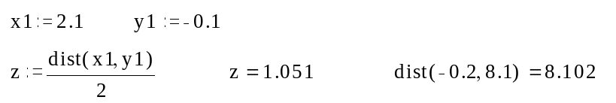

Напомним, что описание функции пользователя должно опережать обращение к ней.

Векторизация вычислений. Любое вычисление, которое MathCAD может выполнить с одиночными значениями, он может выполнять с векторами и матрицами. Это можно реализовать двумя способами: последовательно выполняя действия над каждым элементом массива и используя оператор векторизации. Для ввода этого оператора необходимо:
- используя выделяющую рамку, выделить объекты, к которым применяется оператор;
- нажать одновременно клавиши [ Ctrl ] и "Минус", чтобы применить оператор векторизации ( объекты, к которым применяется оператор вверху имеют стрелку).
Оператор векторизации меняет смысл операций. Например, А некоторая матрица. Тогда запись exp(A) некорректна, так как аргументом функции exp должна быть простая переменная, а не матрица. Применение к этой функции оператора векторизации приводит к вычислению функции exp от каждого элемента матрицы и результатом также является матрица. Это иллюстрирует следующий фрагмент:
Обозначение оператора векторизации

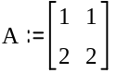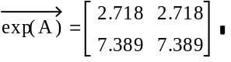

Аналогичный пример можно привести с функцией "корень квадратный"
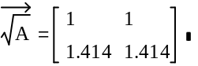

Рекурсивные вычисления. Рекурсия является одним из мощных способов программирования и заключается в определение функции через саму себя. Рекурсивное определение функции должно состоять из двух частей: начального определения и определения функции в терминах предыдущего значения функции. Эти два этапа хорошо иллюстрируются на примере вычисления факториала целого числа в следующем фрагменте:

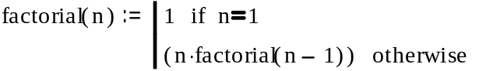

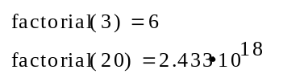

5. РЕКОМЕНДОВАННАЯ ЛИТЕРАТУРА

1. MathCAD 6.0 Plus. Руководство пользователя. Пер. с англ. М.: Филинъ. 1996. 712 с.
- Дьяконов В.П. Справочник по MathCAD 6.0 Plus Pro. М.: СК Пресс. 1997. 336 с.
- Дьяконов В.П., Абраменкова И.В. MathCAD7.0 в математике, физике и в Internet. М.: Изд-во Нолидж. 1998.352 с.

